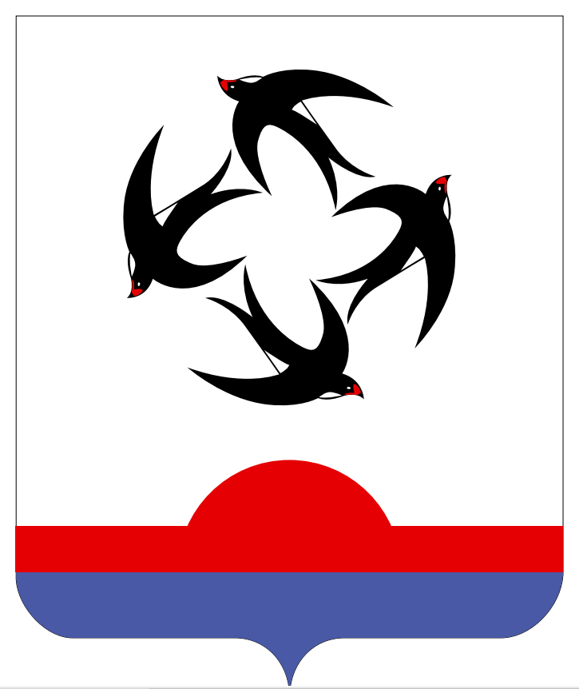

АДМИНИСТРАЦИЯ КИЛЬМЕЗСКОГО РАЙОНА

КИРОВСКОЙ ОБЛАСТИ

ПОСТАНОВЛЕНИЕ

16.05.2024 № 218
пгт Кильмезь

О внесении изменений в постановление администрации Кильмезского района Кировской области от 14.11.2022 № 404

В целях реализации статьи 69.1 Федерального закона от 13.07.2015 № 218 – ФЗ «О государственной регистрации недвижимости», в соответствии с приказом Федеральной службы государственной регистрации, кадастра и картографии от 28.04.2021 № П/0179 «Об установлении порядка проведения осмотра здания, сооружения или объекта незавершенного строительства при проведении мероприятий по выявлению правообладателей ранее учтенных объектов недвижимости, формы актов осмотра здания, сооружения или объекта незавершенного строительства при выявлении правообладателей ранее учтенных объектов недвижимости», руководствуясь Федеральным законом от 06.10.2003 № 131-ФЗ «Об общих принципах организации местного самоуправления в Российской Федерации», Уставом Кильмезского муниципального района, в связи с изменениями в кадровом составе, администрация Кильмезского района ПОСТАНОВЛЯЕТ:
Внести следующее изменение в постановление администрации Кильмезского района Кировской области от 14.11.2022 № 404 «О создании комиссии по проведению осмотра здания, сооружения или объекта незавершенного строительства при проведении мероприятий по выявлению правообладателей ранее учтенных объектов недвижимости на территории Кильмезского муниципального района Кировской области»:
В приложение №2 утвердить комиссию по проведению осмотра зданий, сооружений или объектов незавершенного строительства при проведении мероприятий по выявлению правообладателей ранее учтенных объектов недвижимости на территории Кильмезского муниципального района Кировской области, согласно приложению.

Глава Кильмезского района А.Г. Коршунов
__________________________________________________________________

ПОДГОТОВЛЕНО:

Главный специалист по землеустройству Н.Н. Горшкова
16.05.2024

СОГЛАСОВАНО:

Зам. начальника управления планирования
и экономического развития И.А. Борисова
16.05.2024

ПРАВОВАЯ ЭКСПЕРТИЗА ПРОВЕДЕНА:

Консультант по правовым вопросам В.Е. Комарова
16.05.2024

ЛИНГВИСТИЧЕСКАЯ ЭКСПЕРТИЗА ПРОВЕДЕНА:

Управляющий делами
администрации района, заведующий
отделом организационной
и кадровой работы М.Н. Дрягина
16.05.2024

РАЗОСЛАТЬ: Администрация района – 2, УПЭР – 1, Росреестр – 1, сп. – 12.
ВСЕГО: 4 экз.

Приложение
УТВЕРЖДЕН
постановлением
администрации
Кильмезского района
от 16.05.2024 №218
Приложение №2

СОСТАВ
комиссии по проведению осмотра зданий, сооружений или объектов незавершенного строительства при проведении мероприятий по выявлению правообладателей ранее учтенных объектов недвижимости на территории Кильмезского муниципального района Кировской области

Яговкин  Владимир Владимирович | первый заместитель главы администрации Кильмезского района, председатель комиссии
Четверикова  Галина Петровна | начальник управления планирования и экономического развития, заместитель председателя комиссии
Борисова  Ирина Анатольевна | заместитель начальника управления планирования и экономического развития, секретарь комиссии
Члены комиссии:
Горшкова  Наталья Николаевна | главный специалист по землеустройству
Кашина  Людмила Васильевна | главный специалист по муниципальному имуществу
Представитель администрации соответствующего муниципального образования поселения по согласованию.

